2014年度CQC“创新服务”新举措：
尊敬的企业用户：为了方便您获证后申请“CCC非标准标志的印刷/模压”工作，缩短您的办理周期，中国质量认证中心与CCC认证标志发放管理中心开展创新业务合作，获证企业在申请CCC认证的同时即可通过“CQC认证业务在线申办系统”向CCC标志中心在线提交标志印刷/模压申请材料，待标志中心受理完成后统一制发标志使用批准书。
具体操作如下 ：

1.登陆您的产品认证业务在线申办系统，如下图所示：
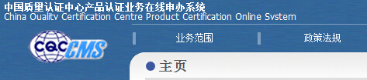

2.左侧任务栏中即会显示CCC标志印刷模压申请，如下图所示：
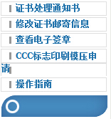

业务咨询：
北京中强认产品标志技术服务中心 中国质量认证中心产品认证客户服务中心
联系人：沈洪军 010-83886666
电话： 010-65991234 010-65994526

